**Жостовская роспись.**

Прежде чем нарисовать георгины с детьми, можно сделать набросок будущего цветка простым карандашом в виде круга. Георгины изображаем приемом рисования кистью "двойной мазок". Двойной мазок помогает передать и цвет и оттенок. Выбираем цветовое решение для нашего будущего цветка. Например, красно-желтый. Опускаем кисть в желтую краску, снимаем лишнюю краску о край баночки, на кончик кисти набираем красную краску и примакиванием делаем мазки по краю нашего наброска в определенной последовательности: вверху-внизу, справа-слева.

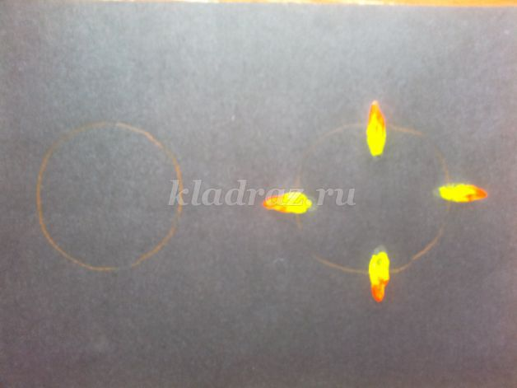

Если краска закончилась, то мы промываем кисть и снова набираем краску: сначала - желтую, на кончик кисти - красную краску. Продолжаем рисовать лепестки нашего георгина.

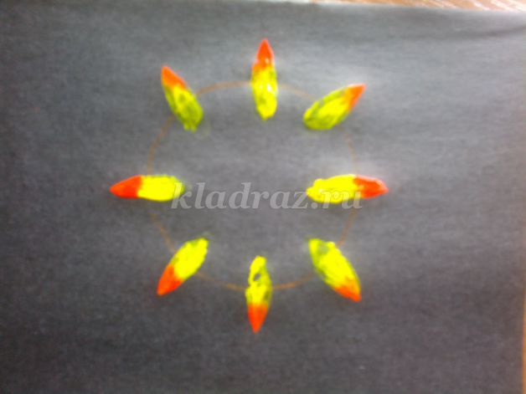 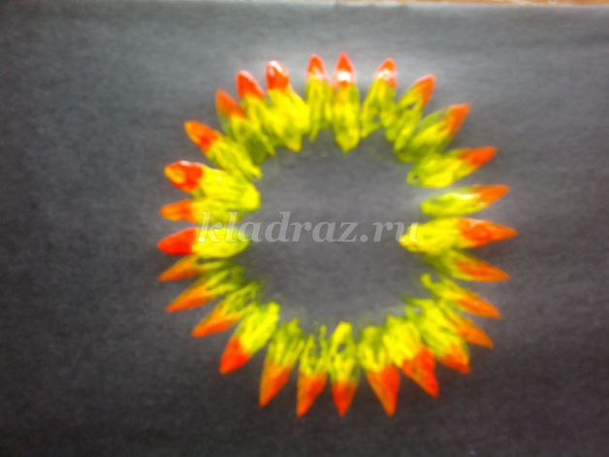

В такой же последовательности заполняем второй ряд лепестков.

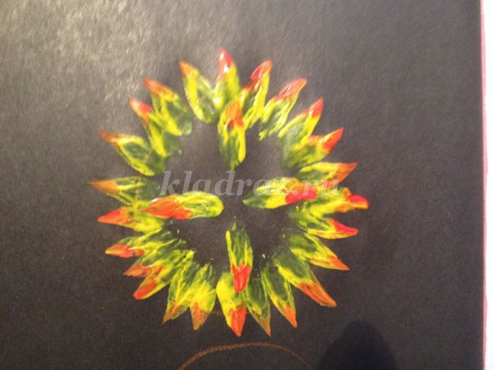 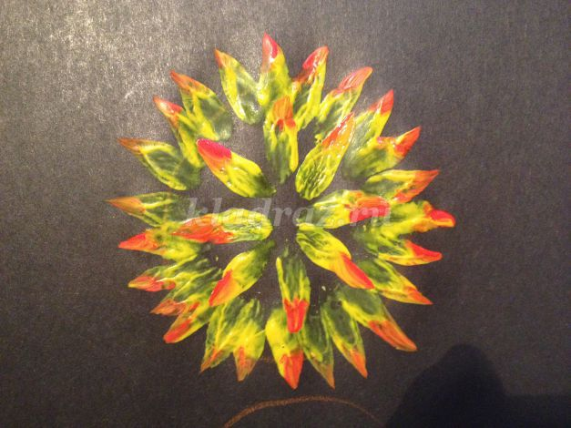 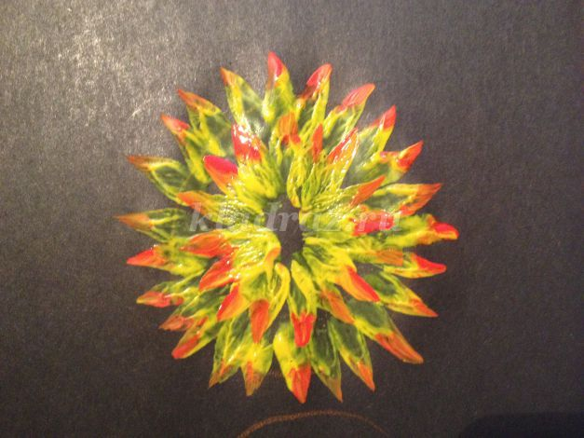

А теперь легкими мазками заполняем серединку цветка. Вот такой красавчик у нас получился.

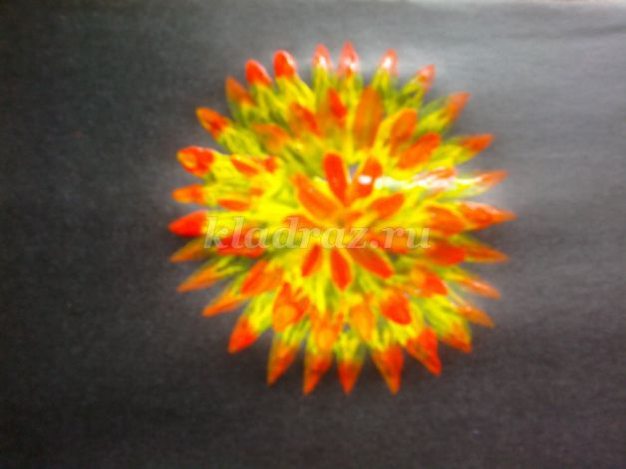 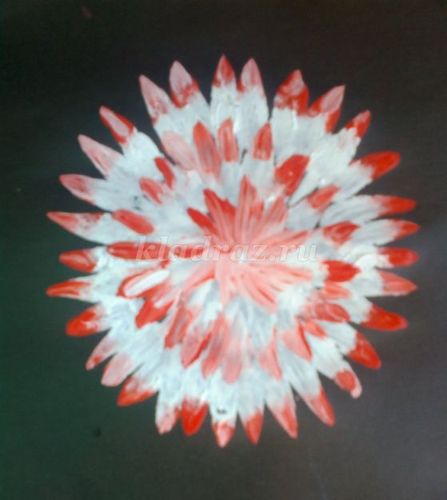

А рядом георгин в другом цветовом решении.

*Голова на ножке,  
В голове горошки.  
Солнце жжёт макушку,  
Сделать хочет погремушку (мак).*  
  
Цветущий мак – символ небывалой красоты, неувядаемой молодости и женского очарования.

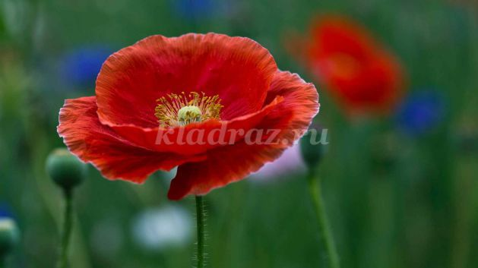

Предлагаю следующую последовательность изображения мака.

